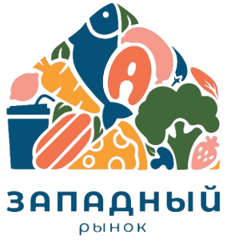

ПРИГЛАШЕНИЕ

30 апреля 2022 года на территории ТК «рынок Западный» состоится весенняя ярмарка товаров от представителей торговли Муниципальных районов Новгородской области и изделий новгородских мастеров–ремесленников, выступление творческих коллективов города.
Предлагаем Вам стать участником ярмарки 30 апреля 2022 г.
Просим сообщить о готовности участия до 20 апреля 2022 года.

Стоимость участия – 500 рублей/день.

По вопросам Вашего участия и проведения ярмарки просим обращаться к администратору ТК «рынок Западный» Ларисе Яценко.
Моб. тел.: 8(8162) 99-89-90
info@zapadmarket.ru

